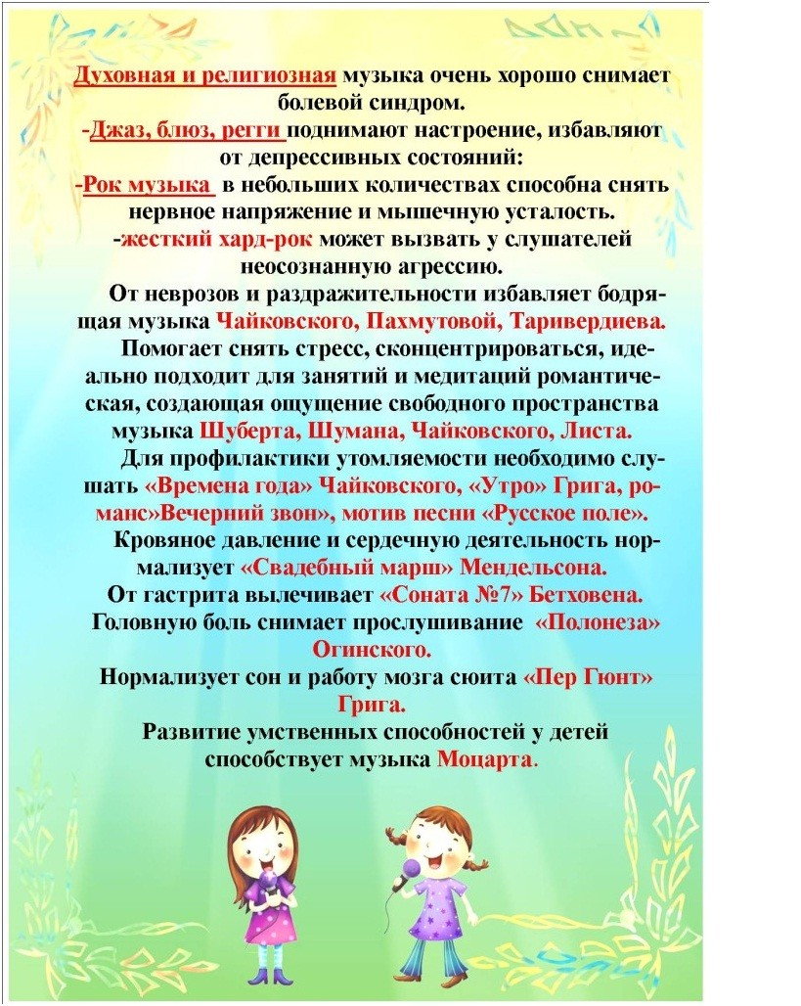
- Уважаемые родители и дорогие дети, желаю вам здоровья и незабываемых минут. И в этом Вам поможет вечная классическая музыка!
Музыкальный руководитель Завалишина Т.Н.

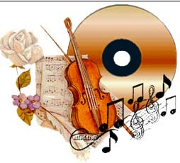
Музыка лечит!
В современной медицине есть целое направление-
Музыкотерапия.
Психоневролог В. М. Бехтерев установил, что классическая музыка и колыбельные песни оказывают благотворное влияние на здоровье детей.
М у з ы к а
не только развивает малышей,
но и оздоравливает их.
Исследования доказали, что тяжелая музыка (например, рок-музыка) оказывает
плохое влияние на психику ребенка и вызывает при долгом прослушивании так
называемое зомбирующее состояние, способствует ухудшению самочувствия и
возникновению апатии или агрессивности.
*Беспокойным, легко возбудимым детям полезно слушать мелодии в
медленном темпе, например быть вторая часть «Короткой ночной серенады»
Моцарта, «Зима» из «Времен года» Вивальди, дуэт Лизы и Полины из оперы
Чайковского «Пиковая Дама», колыбельные.
*Детям с угнетенным синдромом рекомендуется музыка в оживленном темпе,
например, балет Чайковского «На тройке», «Весна» Вивальди.
*Процедуры музыкальной терапии также являются полезными и для здоровых
детей.
С помощью музыки расслабляющей или энергичной
ребенка можно успокоить или подбодрить.

При использование музыкотерапии, для интеллектуального развития,
формирования музыкального вкуса, необходимо всем родителям
придерживаться некоторых правил:
- Не стоит включать музыку громко.
- Время прослушивания музыкальных пьес утром и вечером, перед сном очень полезно включать ребенку классическую музыку продолжительностью от
- 15до 30 минут.
- Отдавайте предпочтение классической музыке.
- Ни в коем случае не надевайте на ребенка наушники
(может получить слуховую травму)
Помните, мелодия со словами сильнее влияет на ребенка, чем мелодия без
слов.А живое пение сильнее,
чем инструментальное исполнение, записанное на диск.
Сегодня уже доподлинно известно, что от качества музыки, которую слушают
дети, зависит состояние их здоровья.
Сделайте музыку частью жизни Вашей семьи
и подарите ребенку гармонию для его полноценного развития.

Музыкальный руководитель Завалишина Т.Н.

